Капитан Козлов.
Познавательные путешествия
Не путешествуйте просто так. Познавайте!
http://captain-kozlov.ru/

Если Вы собираетесь посетить Тбилиси, то эта информация для Вас!
А Вы знали, что... ?
В переводе с грузинского название города означает «Тёплый источник»
На протяжении долгого времени Тбилиси носил название «Тифлис»
Тбилиси был основан ещё в середине V века, и он намного древнее большинства европейских столиц, включая Москву
Многие узкие и извилистые улицы тбилисского района Солокаки сохранились ещё со времён Раннего средневековья
Несмотря на то, что столица — всё-таки Тбилиси, грузинский парламент территориально находится в другом городе, в Кутаиси
В начале XIX века основную долю тбилисского населения (около 90%) составляли армяне. Сейчас на них приходится чуть более 4% населения. Более того, с этого времени и до революции 45 из 47 мэров Тбилиси также были армянами по национальности
Несколько разных источников в своих исследованиях включили Тбилиси в десятку мегаполисов мира с самой доступной стоимостью жизни
Здесь много древних зданий, но самым примечательным из них является церковь Анчисхати, возведённая ещё в VI веке
Одна из тбилисских улиц была переименована в честь Джорджа Буша, тогда ещё президента США, после его визита в этот город
В Тбилиси нет определенного дня начала учебного года для школьников. Обычно учеба начинается в период с 17 до 21 сентября в зависимости от погоды
В Тбилиси до сих пор принято сушить белье на улице. Жители многоэтажных домов перекидывают веревку из своего окна до ближайшего столба и спокойно развешивают простыни, полотенца и другие вещи

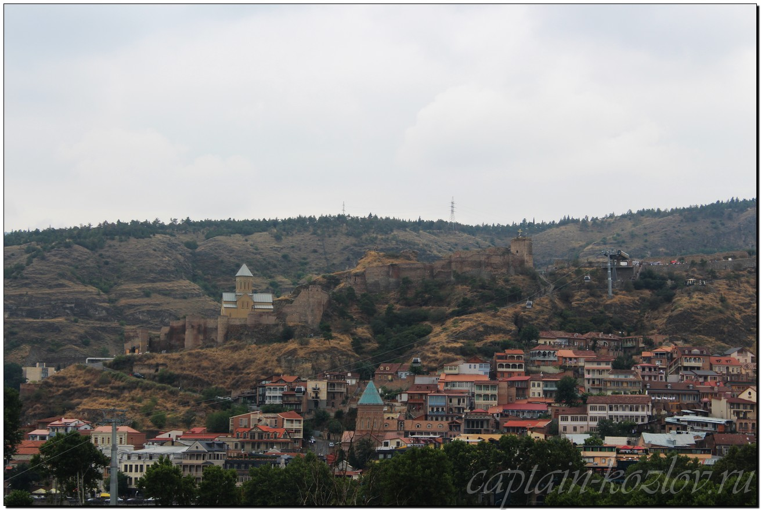
Что непременно стоит посетить в городе Тбилиси?

Сувениры из Тбилиси (вообще, из Грузии):
Сыр сулугуни
Вино
Приправы (хмели-сунели)
Кубдари, Лобиани, Хачапури
Рог для вина
Кинжал, сабля, ружье
Национальный костюм
Фрукты и орехи. Можно в подарок привезти фейхоа, гранаты, фундук или миндаль. В сезон цены в Грузии будут примерно в десять раз ниже, чем можно купить на родине
Чай и кофе. Мало кто знает, что в Грузии выращивают довольно неплохой чай. В последние годы активно восстанавливается еще советское производство. Есть интересные сорта. Также присмотритесь к турецкому кофе
Посуда из глины
Антиквариат
Специи и соусы
Кеци – традиционная грузинская круглая глиняная сковорода. Подходит как для запекания в духовке или жарки на открытом огне, так и для подачи готовых блюд на стол. Готовить в ней можно без добавления жира
Кувшин для вина
Азарпеши – чашка с длинной ручкой, по форме напоминающая черпак, но с низкими бортиками
Аквани – керамический сосуд в виде детской колыбели объемом около 0,5 л. Из него пьют за рождение детей
Таси – металлическая круглая чашка без ручек
Кханци – рог для вина. Настоящие кханци можно купить только в Грузии. Изготавливают их из бараньих и коровьих рогов, декорируют серебром и всевозможными камнями. По грузинским обычаям рога всегда надо покупать в паре, чтобы было с кем разделить трапезу, а из рогов большого объема (около 1 л) во время застолья все гости пьют по кругу
Кинжал. Невозможно себе представить джигита без традиционного оружия. Сегодня, как и прежде, кинжал – символ мужества. Лучше всего в подарок покупать древние экземпляры, восстановленные современными мастерами
Папаха. Шьют такие шапки во всех кавказских странах, но туристы их в основном везут из Грузии
Пардаги – легкий ковер без ворса, иными словами, палас. Ткут его вручную повсеместно, во всех районах Грузии, но особенно славятся такими изделиями Аджария, Тушетия и Хевсуретия
Книги автора из серии "Путешествия. Козлов"
Первый Дальневосточный поход  Купить книгу | Первый Белорусский поход  Купить книгу | Туркестанский поход  Купить книгу

Instagram: captain_kozlov.ru

